Dossier De Fabrication (DDF)
du projet
Kart à Hélice

Responsabilité documentaire
Action | NOM Prénom | Fonction | Date | Signature
Rédigé par | Bardon Yann  Degos Cyprien  Lanau Diane  Onofaro Gianni  Sajar Salma | Technicien | 25/03/2026
Approuvé par | F. AUGEREAU  W.D’ANNA  (IUT GEII Bdx) | Chef de projet | JJ/MM/AAAA
Approuvé par | S. AROUL  (Toy Corporation) | Client | JJ/MM/AAAA

Suivi des révisions documentaires
Indice | Date | Nature de la révision
1 | 04/01/2016 | Publication préliminaire du DDF,  document à compléter par le Technicien.
2 | 25/03/2026 | Première publication
Documents de références
Sigle | Référence | Titre | Rév. | Origine
[CDC] | KAH_CDC | Cahier des charges | 1 | Toy Corporation
[DDC] | KAH_DDC_EQ33 | Dossier de conception | 2 | IUT GEII Bdx

Table des matières
1. Nature du document 3
2. Documents de fabrication du produit 3
2.1. Schéma électrique 3
2.2. Nomenclature 5
2.3. Typons 7
2.4. Plan de perçage 8
2.5. Schéma d'implantation 9
3. Processus de fabrication du produit 12
4. Matrice de conformité du produit 13

Nature du document
Ce document est un dossier de fabrication. Il fournit les documents de fabrication du produit développé. Il regroupe le schéma électrique, la nomenclature, les typons, le plan de perçage et le schéma d'implantation du produit. Il constitue une preuve de la conformité du produit. Chaque paragraphe fait donc clairement référence aux exigences client issues du [CDC].
L'ensemble des documents de ce dossier permet également au client de produire en série le produit développé.

Documents de fabrication du produit
Nous avons pris soin d'archiver les fichiers de conception associés au projet. Les documents de fabrication du produit peuvent donc être exploités ou consultés en cas de besoin pendant ou après le développement du produit. L'ensemble des fichiers est disponible dans le dossier :
EMTT

Schéma électrique
Référence du paragraphe : FAB_EMTT_SCHEMA
Rédacteur :
ONOFARO Gianni / LANAU Diane / SAJAR Salma / BARDON Yann / DEGOS Cyprien
Relecteur :
ONOFARO Gianni / LANAU Diane / SAJAR Salma / BARDON Yann / DEGOS Cyprien

Compétences GEII : sans objet
Exigences client vérifiées : Aucune exigence imposée.
Fichier : FichierEMTT.DSN
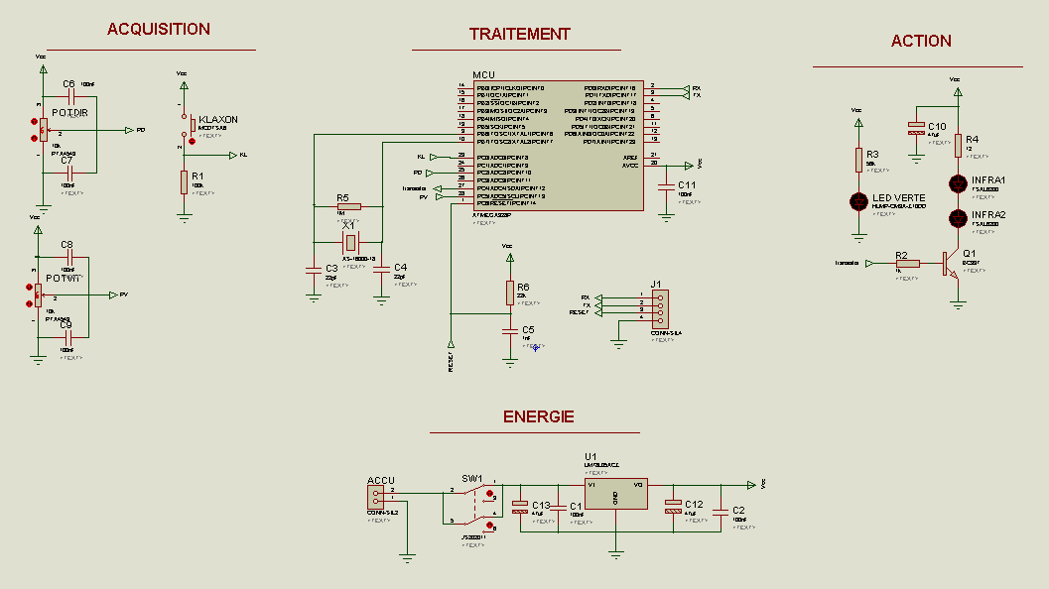
Figure 1 : Schéma électrique partie émetteur

Nomenclature
Référence du paragraphe : FAB_EMTT_NOMENCLATURE
Rédacteur :
ONOFARO Gianni / LANAU Diane / SAJAR Salma / BARDON Yann / DEGOS Cyprien
Relecteur :
ONOFARO Gianni / LANAU Diane / SAJAR Salma / BARDON Yann / DEGOS Cyprien
Compétences GEII : C1-34
Exigences client vérifiées : Aucune exigence imposée.
Fichier : Coûts

Type | Report topologique | Valeur ou Référence | Caractéristiques secondaires
Microcontrôleur | MCU | ATMEGA328P | 16MHz 28 pins
Résistance | R1 | 100 kΩ | THD - E24 +/-5% - 250mW
Résistance | R2 | 1 kΩ | THD - E24 +/-5% - 250mW
Résistance | R3 | 56 kΩ | THD - E24 +/-5% - 250mW
Résistance | R4 | 12 Ω | THD - E12 +/-10% - 250mW
Résistance | R5 | 1 MΩ | THD - E24 +/-5% - 250mW
Résistance | R6 | 22 kΩ | THD - E24 +/-5% - 250mW
Résistance | POTDIR | 10 kΩ | THD - E24 +/-5% - 250mW
Résistance | POTVIT | 10 kΩ | THD - E24 +/-5% - 250mW
Condensateur | C1 | 100 nF | THD - +/-20 % - non polarisé - 16V
Condensateur | C2 | 100 nF | THD - +/-20 % - non polarisé - 16V
Condensateur | C3 | 22 pF | THD - +/-20 % - non polarisé - 16V
Condensateur | C4 | 22pF | THD - +/-20 % - non polarisé - 16V
Condensateur | C5 | 1nF | THD - +/-20 % - non polarisé - 16V
Condensateur | C6 | 100nF | THD - +/-20 % - non polarisé - 16V
Condensateur | C7 | 100nF | THD - +/-20 % - non polarisé - 16V
Condensateur | C8 | 100nF | THD - +/-20 % - non polarisé - 16V
Condensateur | C9 | 100nF | THD - +/-20 % - non polarisé - 16V
Condensateur | C10 | 47µF | THD - +/-20% - polarisé - 16V
Condensateur | C11 | 100nF | THD - +/-20 % - non polarisé - 16V
Condensateur | C12 | 47µF | THD - +/-20% - polarisé - 16V
Condensateur | C13 | 47µF | THD - +/-20% - polarisé - 16V
Régulateur linéaire | U1 | LM78L05ACZ | THD - ±5% - output voltage 5V
Connecteur | ACCU | CONN-SIL2 | THD Connecteur HE14 2,54mm 2 broches mâles
Connecteur | J1 | CONN-SIL4 | THD Connecteur HE14 2,54mm 4 broches mâles
LED infrarouge | INFRA1 | TSAL6200 | LED infrarouge 200mA
LED infrarouge | INFRA2 | TSAL6200 | LED infrarouge 200mA
LED verte | LED VERTE | LEDRHLMP-CM3A-Z10DD | LED verte 3mm 1300mcd 20mA
Circuit imprimé double face | CI | CIF AB60 | Plaque présensibilisée  Dimensions initiales : 600 * 300 mm  A recouper : 120 * 80 mm
Bouton poussoir | KLAXON | MCDTSA6
Quartz | X1 | AS-16000-18 | 16 MHz
Interrupteur | SW1 | JS202011CQN | Interrupteur
transistore | Q1 | BC337

Typons
Référence du paragraphe : FAB_EMTT_TYPONS
Rédacteur :
ONOFARO Gianni / LANAU Diane / SAJAR Salma / BARDON Yann / DEGOS Cyprien
Relecteur :
ONOFARO Gianni / LANAU Diane / SAJAR Salma / BARDON Yann / DEGOS Cyprien
Compétences GEII : C1-35
Exigences client vérifiées : Aucune exigence imposée.

Fichier :TOP typon.prnBOTTOM typon.prn
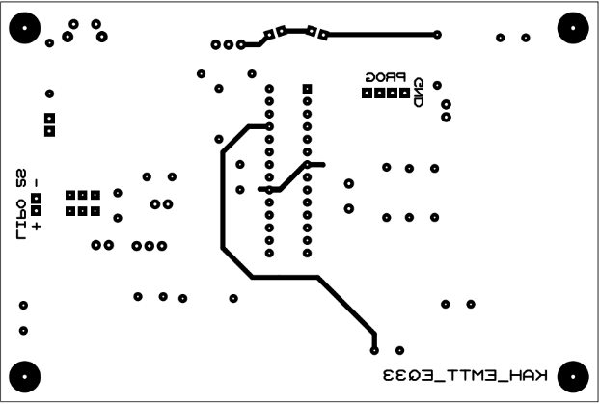
Figure 2 : Typon de la partie TOP de l’émetteur
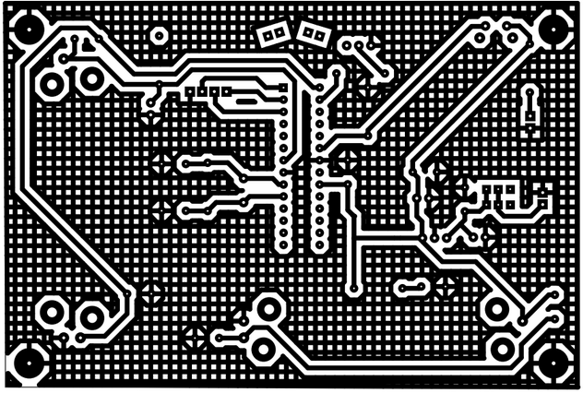
Figure 3 : Typon de la partie bottom de l’émetteur
Commentaires sur le document : Les typons sont représentés à l'échelle 1 afin de pouvoir être utilisés comme masque de gravure pour la réalisation du circuit imprimé.

Plan de perçage
Référence du paragraphe : FAB_EMTT_PERCAGE
Rédacteur :
ONOFARO Gianni / LANAU Diane / SAJAR Salma / BARDON Yann / DEGOS Cyprien
Relecteur :
ONOFARO Gianni / LANAU Diane / SAJAR Salma / BARDON Yann / DEGOS Cyprien
Exigences client vérifiées : Aucune exigence imposée.
Compétences GEII : C1-35
Fichier :Plan de perçage.prn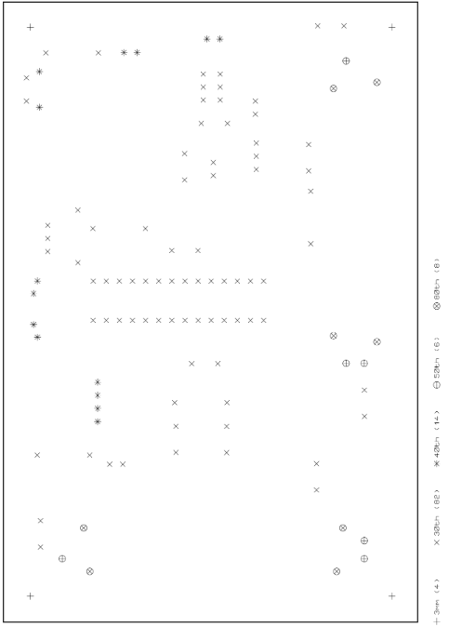
Figure 4 : Plan de perçage de la partie émetteur du kart à hélice
Commentaires sur le document :
30 th ≈ 0,8 mm ; 40 th ≈ 1mm ; 50 th ≈ 1,2 mm ; 60 th ≈ 1,5 mm.
Les trous de 3mm correspondent aux trous de fixations de la carte.

Schéma d'implantation
Référence du paragraphe : FAB_EMTT_IMPLANTATION
Rédacteur :
ONOFARO Gianni / LANAU Diane / SAJAR Salma / BARDON Yann / DEGOS Cyprien
Relecteur :
ONOFARO Gianni / LANAU Diane / SAJAR Salma / BARDON Yann / DEGOS Cyprien
Exigences client vérifiées : Aucune exigence imposée.
Compétences GEII : C1-35
Fichier : top schéma d'implantation.prnbottom schema d'implantation.prn
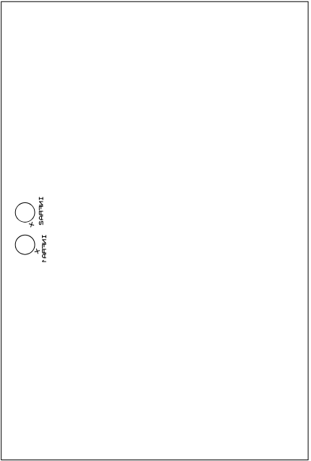
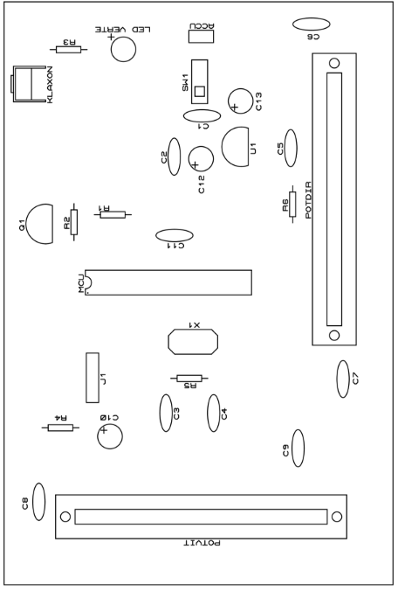
Figure 5 : Schéma d'implantation TOP de la partie émetteur du kart à hélice
Figure 6: Schéma d'implantation BOTTOM de la partie émetteur du kart à hélice

Commentaires sur le document :
Les condensateurs C10, C12, C13 ainsi que la LED verte sont polarisés.

Processus de fabrication du produit
Rédacteur : ONOFARO/LANAU/SAJAR/BARDON/DEGOS
Relecteur : ONOFARO/LANAU/SAJAR/BARDON/DEGOS
Exigences client vérifiées : Aucune exigence imposée.

Compétences GEII : C1-36
L’ensemble des tâches à effectuer afin de fabriquer entièrement le produit et de s’assurer du niveau de qualité attendue est décrit dans la vidéo suivante : https://eqrcode.co/a/ZPtBe1 => BUT 1ère Année/Semestre 1/Ressource n°4 - Comment fabriquer une carte électronique (composants THD) ?

Matrice de conformité du produit
Ce chapitre synthétise par l'intermédiaire d'un tableau la conformité du produit développé par rapport aux exigences issues du Cahier des Charges.
Exigence | Méthodes de développement | Paragraphes en lien avec l'exigence | Statut
Sans objet | Sans objet | Sans objet | Sans objet

